Психолого-медико-педагогическая служба отдела образования

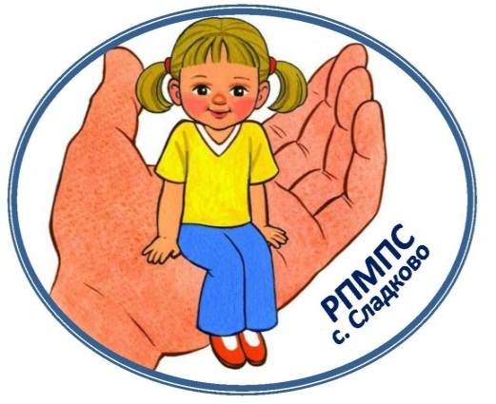
администрации Сладковского муниципального района (ПМПС)

Ребенок на каждом этапе своего возрастного развития
требует особого к себе подхода.
Л.С.Выготский

Психолого-медико-педагогическая служба (ПМПС) - структурное подразделение отдела образования администрации Сладковского муниципального района - создана в целях своевременного выявления детей от 0 до 18 лет с особенностями в физическом, психическом развитии и (или) отклонениями в поведении, проведении их комплексного психолого-медико-педагогического обследования и подготовки по результатам обследования рекомендаций по оказанию им необходимой помощи в организации их обучения, воспитания.

В штате ПМПС 3 опытных специалиста:

- Миронова Ирина Владимировна – заведующая ПМПС;
- Алексашина Елена Юрьевна – педагог-психолог;
- Раскошная Людмила Викторовна - учитель-логопед.

Специалистами ПМПС проводится квалифицированная психологическая, логопедическая, педагогическая, а также комплексная психолого-медико-педагогическая диагностика несовершеннолетних; оказывается консультативная и методическая помощь родителям (законным представителям) детей, в том числе по обучению и сопровождению детей с отклонениями в развитии; консультирование детей по их личному заявлению (если ему исполнилось 15 лет); специалистов образовательных организаций, социального обслуживания, здравоохранения и других организаций по вопросам воспитания, обучения и коррекции нарушений развития детей с ограниченными возможностями здоровья или отклонениями в поведении. Логопед, психолог ПМПС проводят по заявлению родителей с детьми и подростками индивидуальные коррекционно-развивающие занятия, тренинги по специально разработанным программам.
Контакты:
Записаться на прием к специалистам ПМПС можно по телефону: 8(34555)2-33-80, или в кабинете №1 администрации Сладковского муниципального района с 08.00 до 16.00 (ежедневно).

Для Вас, уважаемые коллеги, родители, ребята, на странице ПМПС сайта отдела образования администрации Сладковского муниципального района имеется форма «обратная связь», с помощью которой Вы можете задать любой интересующий Вас вопрос, входящий в компетенцию специалистов ПМПС.

Все услуги ПМПС оказываются на бесплатной основе.

